Краткий обзор и программная реализация избранных методов для деконволюции изображений

А.Ю. Кулакович, Н.Н. Венцов
Донской государственный технический университет, Ростов-на-Дону

Аннотация: Приведён краткий обзор проблемы потери качества изображения. Рассмотрены и проанализированы методы для восстановления расфокусированных изображений. Описаны функции смаза и способы дефокусировки изображения, а также механизм по устранению трёх основных видов смаза изображения. Был проведен ряд экспериментов над расфокусированными изображениями. Разобран алгоритм деконволюции изображения при помощи фильтра Винера и при помощи метода регуляризации Тихонова. В работе проведен анализ корректности применения фильтра Винера и регуляризации Тихонова для смазанных изображений. Определена зависимость времени выполнения алгоритма от размерности восстанавливаемого изображения. Установлено, что на тестируемых задачах - временная сложность фильтра Винера в 1,1 раза меньше временной сложности регуляризации Тихонова.
Ключевые слова: фильтр Винера, деконволюция по Винеру, регуляризации Тихонова, восстановление изображений, смазанные изображения, motion blur, размытие по Гауссу.

Введение
К факторам, обуславливающим проблему дефокусировки изображений можно отнести: неправильную наводку фокуса на фотоаппарате, движение камеры или объекта перед камерой, искусственное размытие изображений и д.р. Восстановление изображений является актуальной научной практической проблемой, по причине применения изображений при построении математических и информационных моделей.

I Краткий обзор проблемы потери качества изображения
Процесс моделирования искажения заключается в применении функции искажения к исходному, неискаженному изображению, называется сверткой функции или convolution (русс.свёртка), то есть определенная область начального неискаженного изображения сворачивается в один пиксель искаженного изображения по определенному закону [1, С. 15]:
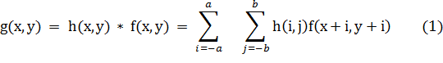
где h(x,y) – искажающая функция, «*» - операция свёртки изображения, g(x,y) – исходное, неискаженное изображение, a = (m — 1) / 2, b = (n – 1) / 2, mи n– размеры исходного и неискаженного изображения.
В работе рассмотрены часто встречающиеся варианты искажений, а так же приведены схемы построения ядра для каждого из них. Под ядром искажения понимают функцию искажения h(x,y).
Gaussian blur или размытие по Гауссу. В природе этот тип искажений встречается при фотографировании планеты Земля с помощью спутников и появляется в следствии турбулентности атмосферы.
Данный вид искажения достаточно часто умышленно применяется к уже отснятым изображением при их первой обработке для уменьшения количества шума, но при этом также и падает уровень резкости, что может в дальнейшем оказаться нежелательным [2, С. 336].
Размытие по Гауссу описывается формулой [1, С. 17]:
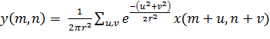 (2)
где y(m,n) – искаженное изображение, r – параметр размытия Гаусса,
mиn– размеры исходного и неискаженного изображения.

Out-of-focus blur или эффект Боке — размытость, которая возникает из-за неправильной или неточной наводки фокусного расстояния. R - обозначает радиус размытости изображения в пикселях. Out-of-focus blur описывается следующей формулой [1, С. 17]:
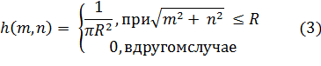
где h(m,n) –размытое изображение,R – радиус размытия, mи n– размеры исходного и неискаженного изображения.
Motion blur - это размытое изображение, в результате движения объекта или движения камеры. Motion blur описывается следующей формулой [1, С. 17]:
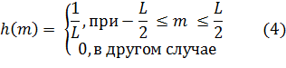
где h(m) – смазанное изображение, L–длина следа размытия, m–длина смазанного изображения.
II Краткий обзор методов для восстановления расфокусированных изображений.
Существует достаточно много методов для восстановления расфокусированных изображений. Наиболее известными являются: фильтр Винера и регуляризация по Тихонову, ввиду их популярности и эффективности. По причине непрерывного совершенствования программных и аппаратных средств ЭВМ, актуальной проблемой является проблема выбора наиболее приемлемого метода в каждом конкретном случае.
Фильтр Винера рассматривает изображение и шум как случайные процессы и находит такой коэффициент f' для неискаженного изображения f, чтобы среднеквадратическое отклонение этих величин получилось минимальным. Минимум отклонения данной функции можно достичь в частотной области. Формула Фильтра Винера приведена ниже [2, С. 414]:
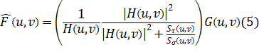
где F̄(u,v) – восстановленное изображение, H(u,v) –искажающая функция, G(u,v) –искаженное изображение, Sn / Sf–заменяется константой k = 0,00000000001.
Результаты работы программного обеспечения для реального изображения с функцией самаза out-of-focus blur и motion blur на основе фильтрации Винера продемонстрированы на следующий изображениях (рис.1, рис. 2). В качестве параметров для функции смаза out-of-focus blur использовался R = 9.5, для функции смаза motion blur L = 100.
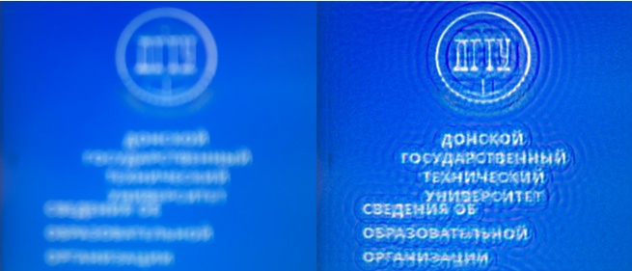
- Смазанное изображение б) Восстановленное изображение
Рис.1 - Результаты работы программного обеспечения для реального изображения на основе фильтрации Винера, out-of-focus blur
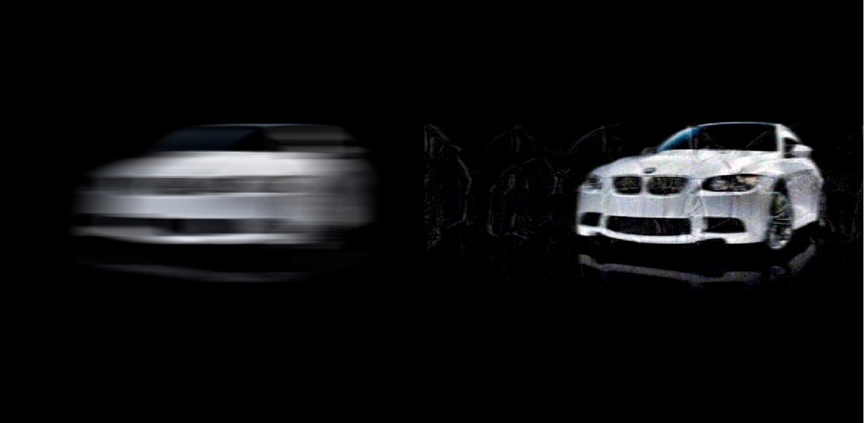
- Смазанное изображение б) Восстановленное изображение
Рис.2 - Результаты работы программного обеспечения для реального изображения на основе фильтрации Винера, motion blur
Фильтрация по Тихонову или Тихоновская регуляризация. Идея данных методов заключается в формулировке задачи в матричном виде с дальнейшем решением соответствующей задачи оптимизации. Формула фильтрация по Тихонову приведена ниже[3, c. 8]:
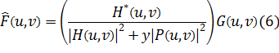
где F̄(u,v) – восстановленное изображение, H(u,v) –искажающая функция, y – параметр регуляризации, а P(u,v) – Фурье-преобразование оператора Лапласа, G(u,v) –искаженное изображение.
Результаты работы программного обеспечения для реального изображения с функцией смаза out-of-focus blur и motion blur на основе фильтрации Тихонова продемонстрированы на следующий изображениях (рис. 3, рис. 4). В качестве параметров для функции смаза out-of-focus blur использовался R = 9.4, для функции смаза motion blur L = 100.
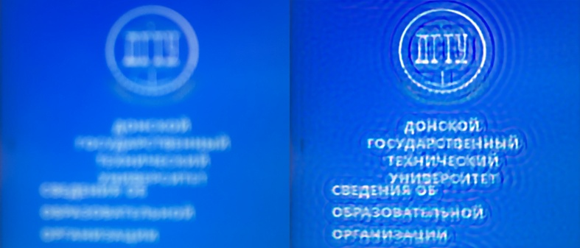
- Смазанное изображение б) Восстановленное изображение
Рис. 3 - Результаты работы программного обеспечения для реального изображения на основе фильтрации по Тихонову, out-of-focus blur
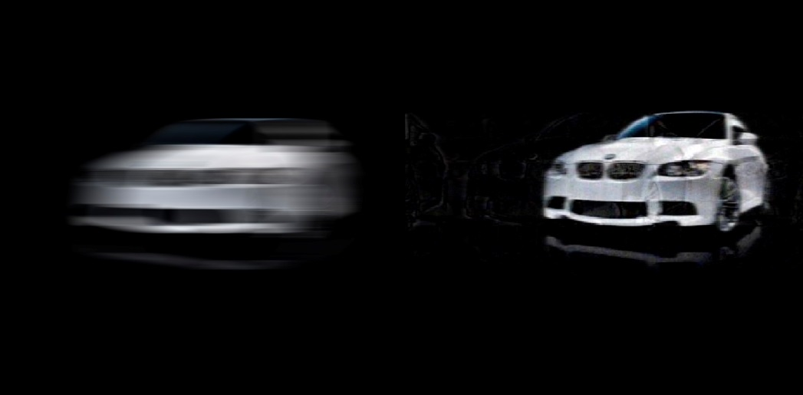
- Смазанное изображение б) Восстановленное изображение
Рис. 4 - Результаты работы программного обеспечения для реального изображения на основе фильтрации по Тихонову, motion blur
Разработанная программа позволяет загружать фотографии формата jpeg, png, jpg и размерности до 1027*768.Вычислительный эксперимент производился на компьютереASUSN56(Inte® Core™ i7-3630QM, CPU @2.40 GHz, ОЗУ 8 ГБ, 64 – разрядная ОС), под управлением ОС Windows 8.
Целью эксперимента было определение эффективности использования алгоритмов Винера и Тихонова для деконволюции изображения. В качестве критериев эффективности использовалось время выполнения при различных размерностях изображения. Время работы определялось объективно.
На основании результатов, полученных при проведении серии экспериментов, установлено, что в среднем результат восстановления при помощи данного фильтра будет наилучшим, однако это не означает, что результат будет таковым для каждого определенного изображения (рис. 5).
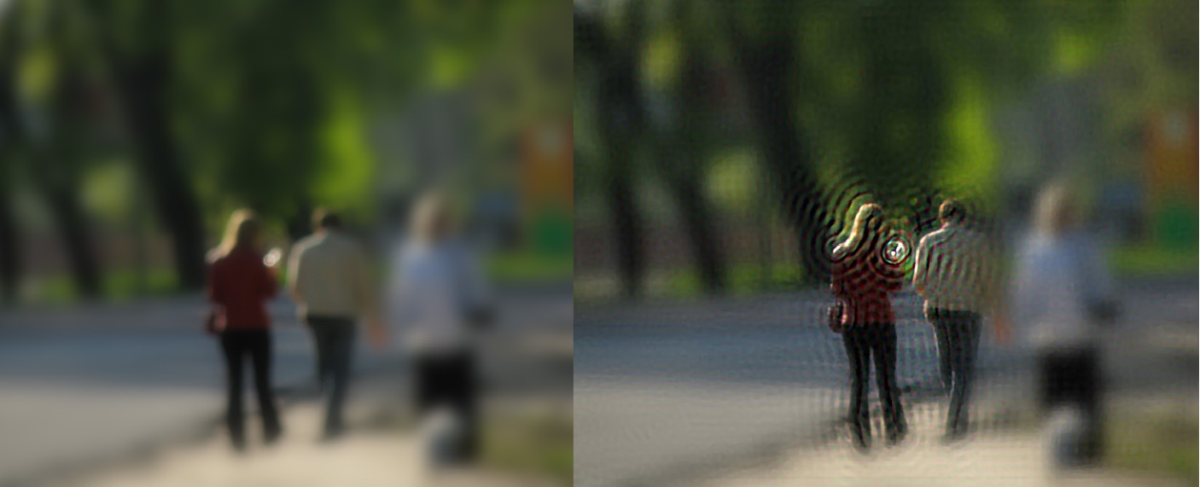
- Смазанное изображение б) Восстановленное изображение
Рис. 5 –Максимально приемлемый результат восстановления для данного изображения
В таблице приведены данные, отражающие зависимость времени выполнения алгоритма от размерности восстановленного изображения.
Таблица – Оценка методов для деконволюции изображения
Время
выполнения
алгоритма (сек)
Вид фильтра | 512*512 | 612*612 | 712*712 | 812*812 | 912*912 | 1024*1024
Фильтр Винера | 1,3 | 2,12 | 2,55 | 2,89 | 3,35 | 4,12
Фильтрация по Тихонову | 1,32 | 2,18 | 2,62 | 3,08 | 3,43 | 4,21
На рис. 6 по оси абцисс отображена размерность воссанавливаемого изображения, измеряемая в пикселях, по оси ординат – время восстановления изображения соответствующим методом, измеряемое в секундах.
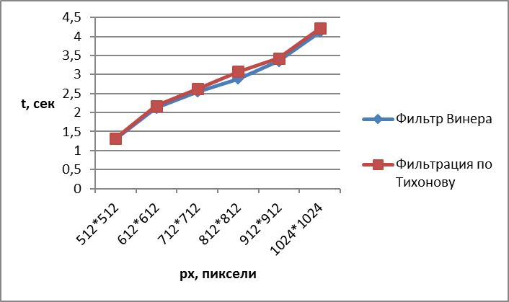
Рис. 6–Зависимость времени работы алгоритмов от размерности восстанавливаемых изображений
Согласно графику, изображенному на рисунке 6 можно сделать вывод, что фильтр Винера эффективнее справляется с восстановлением расфокусированных изображений.
Заключение
- Проведен краткий обзор функции смаза и дефокусировки изображений.
- Рассмотрены основные алгоритмы для восстановления расфокусированных изображений.
- Реализовано программное обеспечение для восстановления расфокусированных изображений в среде Microsoft Visual Studio 2012. Для преобразования Фурье использовалась библиотека – aForge.
- Определена зависимость времени выполнения алгоритма от размерности восстанавливаемого изображения. Установлено, что временная сложность фильтра Винера приблизительно в 1,1 раза меньше временной сложность регуляризации Тихонова.
Работа выполнена при поддержке РФФИ проект № 16-01-00390.

Литература
- Che-Yen Wen, Chien-Hsiung Lee. Point spread functions and their applications to forensic image restoration. Forensic Science Journal. 2002;pp. 15-26
- Хуанга, Т. Обработка изображений и цифровая фильтрация / Т. Хуан-га. М.: Мир, 1979. – С.320
- Вольфганг Стефан, Общая вариация, Регуляризация для линейных некорректных обратных задач: расширения и приложения, 2008. 151c.
- Пасечник П.А., Белая Т.И., Терехов В.Г. Восстановление изображений с помощью битовых плоскостей в автоматизированных системах управления и обработки информации //Инженерный вестник Дона, №3, 2015URL: ivdon.ru/ru/magazine/archive/n3y2015/3189.
- Туан Зунг Нгуен. Алгоритмы ускоренной обработки изображений препятствий в системе технического зрения робота. Инженерный вестник Дона, №1, ч.2, 2015URL: ivdon.ru/ru/magazine/archive/n1p2y2015/2855.
- Андерсон Т.Статистический анализ временных рядов / Андерсон Т. – М.: Мир, 1976. – с.756
- Гонсалес Р., Вудс Р. Цифроваяобработка изображений. – М.: Техносфера, 2005. –с. 1072
- RichardsonW. H. Bayesian-Based Iterative Method of Image Restoration, M.: Journal of the Optical Society of America, 1972. - pp. 55-59.
- Тихонов В.И.Статический анализ и синтез радиотехнических устройств и систем связи / В.И. Тихонов, В.Н. Харисов. – М.: Радио и связь, 2004. – С. 608.
- Демиденко Е.З. Линейная и нелинейная регрессия. М.: Финансы и статистика, 1981. – С. 302.
11. Круглов В.В., Борисов В.В. Искусственные нейронные сети. Теория и практика. М.: Горячаялиния - Телеком, 2002. - С. 382.

References
- Che-Yen Wen, Chien-Hsiung Lee. Forensic Science Journal. 2002; pp. 15-26
2. Khuanga, T.,Obrabotka izobrazheniy i tsifrovaya fil'tratsiya [Image processing and digital filtering], Mir, 1979. 320p.
3. Vol'fgang Stefan, Obshchaya variatsiya, Regulyarizatsiya dlya lineynykh nekorrektnykh obratnykhz adach: rasshireniya i prilozheniya [General variation, Regularization for linear inverse inverse problems: extensions and applications], 2008. 151 p.
4. Pasechnik P.A., Belaya T.I., Terekhov V.G. Inženernyj vestnik Dona (Rus), №3, 2015. URL: ivdon.ru/ru/magazine/archive/n3y2015/3189.
5. Tuan ZungNguen. Inženernyj vestnik Dona (Rus), №1, part2, 2015 URL: ivdon.ru/ru/magazine/archive/n1p2y2015/2855.
6. Anderson T., Statisticheskiy analiz vremennykh ryadov [Statistical analysis of time series]. Mir, 1976.756 p.
7. Gonsales R., Vuds R., Tsifrovaya obrabotka izobrazheniy [Digital image processing],Tekhnosfera. 2005. 1072 p.
8. Richardson W. H. Journal of the Optical Society of America. 1972. pp. 55-59.
9. Tikhonov V.I., V.N. Kharisov., Staticheskiy analiz i sintez radiotekhnicheskikh ustroystv i system svyazi [Static analysis and synthesis of radio engineering devices and communication systems], Radio i svyaz'. 2004. 608 p.
10. Demidenko E.Z., Lineynaya i nelineynaya regressiya [Linear and nonlinear regression], Finansy i statistika. 1981. 302 p.
11. Kruglov V.V., Borisov V.V., Iskusstvennye neyronnye seti. Teoriya i praktika [Artificial neural networks. Theory and practice], Goryachayaliniya Telekom. 2002. 382 p.

